0

UTEM

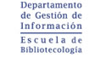
ISSN 0718-1701

BIBLIOTERAPIA: SU APLICACION EN TERAPIAS REPARATIVAS A MENORES VICTIMAS DE DELITOS SEXUALES

Gabriel Díaz Morales

Serie Bibliotecología y Gestión de Información N° 13, mayo, 2006.

Consejo Editorial

- Héctor Gómez Fuentes, Director Departamento de Gestión de Información
- Carmen Pérez Ormeño, Directora Escuela de Bibliotecología

Académicos del Departamento de Gestión de Información

- Mariela Ferrada Cubillos
- Haydée Gutiérrez Vilches
- Cecilia Jaña Monsalve
- María Luisa Menares Espinoza
- Guillermo Toro Araneda

Presidente del Colegio de Bibliotecarios de Chile A. G.

- Cristian Cabezas Mardones

Representante Legal

Miguel Ángel Avendaño Berríos, Rector

Decano Facultad de Administración y Economía

Enrique Maturana Lizardi

Secretaria del Departamento de Gestión de Información

Janett Veloso Piña

Autorizada su reproducción con mención de la fuente.

LAS IDEAS Y OPINIONES CONTENIDAS EN LOS TRABAJOS Y ARTÍCULOS SON DE RESPONSABILIDAD EXCLUSIVA DE LOS AUTORES Y NO EXPRESAN NECESARIAMENTE EL PUNTO DE VISTA DE LA UNIVERSIDAD TECNOLÓGICA METROPOLITANA.

TABLA DE CONTENIDO

RESUMEN | 5
ABSTRACT | 6
INTRODUCCIÓN | 7

1. Consideraciones Previas | 9
1.1 Ser Humano y Sexualidad | 9
1.2 Biblioterapia | 14
2. La Biblioterapia y su efecto en las terapias reparativas en menores que han sido abusados sexualmente | 17
2.1 Análisis de Caso | 20
3. El profesional Bibliotecario; frente a la temática del abuso sexual a menores | 27

CONCLUSIONES | 31
ANEXOS | 32
BIBLIOGRAFÍA | 60

BIBLIOTERAPIA: SU APLICACION EN TERAPIAS REPARATIVAS A MENORES VICTIMAS DE DELITOS SEXUALES

Gabriel Díaz Morales
Bibliotecario Documentalista
Licenciado en Bibliotecología y Gestión de Información.
Universidad Tecnológica Metropolitana.
gabdimo@yahoo.es

RESUMEN

Se presenta la Biblioterapia como práctica aplicable en el tratamiento psicoterapéutico de menores víctimas de abuso sexual. Una encuesta a psicólogos clínicos que tratan a menores abusados refleja que en ellos existe un interés por el tema, aun cuando una minoría declara tener conocimiento formal del mismo. Se ilustra el tratamiento de biblioterapia con un caso particular. Se recomienda, además, una selección de catorce libros que pueden ser usados en biblioterapia aplicada. Se concluye que el profesional bibliotecario no puede estar ajeno a la discusión de la temática del abuso sexual a menores, menos quienes trabajan en bibliotecas escolares (o CRA). Este puede también formar parte de un equipo interdisciplinario, colaborando con los psicoterapeutas en la selección de material y haciendo aportes desde las competencias propias de la profesión.

Palabras Claves

Abuso Sexual a menores – Biblioterapia – Bibliotecario – Prevención – Biblioteca escolar – Psicoterapia - Psicologo

ABSTRACT

Bibliotherapy is a reading activity that can be used as a therapy. This article discusses its application to help children who suffered sexual abuse. A survey applied to clinical psychologists who treat abused minors shows that there is interest on the subject, even though a minority declares to have formal knowledge about it. A case study of bibliotherapy is reported. A list of selected books is recommended to be used in applied bibliotherapy for abused children.

It is concluded that a professional librarian should be part of the discussion on sexual abuse to minors, specially when working in school libraries. A librarian may be part of an interdisciplinary team, collaborating with psychotherapists in the selection of books and making contributions from his professional knowledge and experience.

KeyWords

Reading therapy / Bibliotherapy / School library / School librarian / Child sexual abuse

INTRODUCCIÓN

Ninguna persona puede sentirse ajena, a la temática del abuso sexual a menores de edad, menos aún si consideramos que, según las estadísticas, en nuestro país se calcula que una de cada cuatro niñas y uno de cada ocho niños serán sexualmente agredidos antes de cumplir 16 años.

Casos como la Redes de Pedofilia, o bien los diversos casos de niñas o niños menores de edad que pueblan las páginas de nuestros noticieros a diario, no son otra cosa que demostraciones de valor que se han generado en algunos sectores de la sociedad para terminar con el encubrimiento de estos crímenes, rompiendo de esta forma los círculos de silencio que solían generarse frente a una situación de abuso sexual contra un menor.

Frente a esta problemática que involucra a todos los miembros de la sociedad, en cuanto que a todos nos corresponde de un modo u otro ser parte de la formación de los menores, no podemos desvincular nuestro actuar profesional como bibliotecarios, frente a la realidad del abuso sexual a menores, menos aún si consideramos nuestro rol educativo-formacional de manera especial en la Bibliotecas Públicas y Comunitarias, pero por sobre todo en las Bibliotecas Escolares y los Centros de Recursos para el Aprendizaje (CRA).

En este contexto, el presente artículo pretende dar a conocer la importancia del rol del Bibliotecario, tanto en la prevención como en la reparación del abuso sexual a menores, especialmente por medio de la aplicación de la Biblioterapia, como complemento a la terapia de reparación de los menores que han sido víctimas de este tipo de abusos.

- CONSIDERACIONES PREVIAS

Frente al desarrollo del presente tema es necesario tener en claro algunas consideraciones, que permitirán enmarcarse dentro de los alcances e implicancias a ser tratadas, y a su vez clarificar ciertas definiciones, facilitando la comprensión del tema.

  - Ser Humano y Sexualidad

El desarrollo de la actividad sexual en el ser humano, tiene como sentido inicial, al igual que en las demás especies, permitir la perdurabilidad de la especie, por medio del acto reproductivo, asegurando de esta forma la subsistencia. Sin embargo, y a diferencia del resto de las especies, la humana es la única capaz de llegar a tener actividad sexual motivada por el erotismo, y no sólo por la determinante de los periodos de fertilidad.

En el caso del ser humano, nos enfrentamos a una sexualidad integradora, que es la suma de los componentes biológicos que la rodean, pero que no sólo responde a las características biológicas del individuo, sino que además hay una importante influencia del entorno sociocultural, afectando de un modo u otro su comportamiento sexual.

Podemos entonces decir, que en el caso del individuo humano, su sexualidad no se reduce meramente a la genitalidad, ni mucho menos al placer proporcionado por el Eros, sino que además en el análisis de dichos comportamientos se debe considerar el conjunto de características genitales, afectivas, psicológicas, sociales y éticas.

Cuando se busca definir lo que es normal o patológico en la sexualidad humana, consideramos que la normativa o el ideal, se establece, en cuanto a lo que la sociedad y la cultura, pretenden generar. Las cuales pueden ir variando, dado los acontecimientos históricos, las migraciones, los antecedentes religiosos, y la permeabilidad moral de una determinada sociedad.

Pero lo anterior, no establece que todo comportamiento sexual sea normal, puesto que, ingresamos al campo de los valores y derechos esenciales de cada individuo en cuanto al manejo de la libertad de su propio ente biológico, sexual y psicológico. Por tanto podemos reconocer la existencia de trastornos sexuales, los cuales interfieren en la variable grado frente al ejercicio de la función erótica.

En consecuencia se entiende por disfunciones, aquellas que se encuentran relacionados a trastornos psíquicos o somáticos en su origen, que impiden al individuo realizar de una forma adecuada el coito, manifestando una incapacidad en las respuestas sexuales, en cualquiera de los niveles asociados a ésta, deseo, excitación y orgasmo; y por desviaciones sexuales, cuando se hace referencia a las perversiones sexuales, constituida por estados psicosexuales en los individuos, o bien, por la alteración valórica en relación a la libertad sexual del medio ambiente de los mismos.

Ahora bien en este contexto se debe entender por Abuso Sexual a menores como cualquier “contacto e interacción entre un menor y un adulto, cuando el adulto (agresor), usa al menor para estimularse sexualmente él mismo, al menor o a otra persona. El abuso sexual puede también ser cometido por una persona menor de 18 años, cuando ésta es significativamente mayor que el menor (la víctima) o cuando esta (el agresor) se encuentra en una posición de poder o control sobre el menor”

Ahora bien, cuando hablamos de abuso sexual a menores, tenemos tres actores involucrados:
- Víctima Directa: Menor
- Víctimas Indirectas: Familia y tutores
- Agresor: Victimario

Considerando los actores involucrados en el abuso sexual queda en evidencia que este acto tiene consecuencias psicosociales en el menor abusado sexualmente. Es así que, tras concretarse el abuso sexual contra un menor, podemos decir que la sociedad en pleno ha fracasado en su rol formativo y de protección en este menor, dado que el desarrollo de cada individuo, si bien es cierto es de responsabilidad prioritaria de padres y tutores, es también compartida socialmente en cuanto es responsabilidad de la sociedad en pleno el generar ambientes de seguridad y estabilidad social, que impidan la concertación de dichos actos, especialmente por medio de planes de prevención efectivos.

El menor que ha sido abusado sexualmente, refleja dicha situación, externalizándola con diversos cambios en su comportamiento, los cuales se pueden ir identificando a corto y largo plazo, según se señala en las tablas 1 y 2, que se muestran a continuación.

Tabla 1
CONSECUENCIAS DEL ABUSO SEXUAL EN LOS MENORES - MENORES
Consecuencias a corto plazo
Internas | Externas | Ajuste sexual
1. Ansiedad y miedo | 1. Agresividad | - Manifestaciones de ansiedad sexual.  - Masturbación compulsiva.  - Juegos sexuales precoces  - Conocimientos inusuales para la edad.
2. Problemas con el sueño y pesadillas. | 2. Delincuencia
3. Miedo al contacto con los adultos. | 3. Hiperactividad
4. Sentimientos de culpabilidad. | 4. Conductas autodestructivas.
5. Sentimientos de estigmatización (autoestima y aislamiento) | 5. Fugas en la adolescencia.
6. Manifestaciones somáticas (pérdida del apetito, enuresis, dolores, cambio de los patrones de sueño y la alimentación.

Tabla 2
Consecuencias a largo plazo
- Ataques de ansiedad.
- Pesadillas y dificultades con el sueño.
- Autoconcepto negativo.
- Depresión.
- Conducta suicida.
- Dificultad en las relaciones sociales.
- Problemas en el ajuste individual y social.
- Búsqueda ansiosa de cercanía.
- Incapacidad de establecer relaciones de cercanía y confianza.
- Desviaciones sexuales.
- Disfunciones sexuales. (Frigidez)

Por lo tanto, una vez que se ha concretado un abuso sexual en contra de un menor es necesario realizar una intervención que busque rescatar al menor de la situación de abuso y denunciar al agresor. Dicha intervención debe asegurar la protección física y psicológica de las víctimas, es decir asegurar la detención del abuso, para que dicha condición no se vuelva a perpetrar, para lo cual es necesario lograr romper la ley de silencio que existe entre el agresor y la víctima.

Lo primero que se debe llevar a cabo es garantizar la protección del menor. Una vez que el menor se encuentre seguro y protegido de un eventual ataque del agresor se deben realizar las intervenciones reparatorias. Al respecto la literatura sobre el tema, da cuenta de las formas de trabajar, tanto en la protección como la en la reparación: el trabajo en red, “que incorpora modelos de tratamientos orientados a la formación de una red protectora que denuncie la situación abusiva, y active instancias de obligatoriedad para que la familia se mantenga en tratamiento”; psicoterapia Individual, la cual tiene por objetivo proporcionar al menor experiencias correctivas y reparatorias; psicoterapia familiar, orientada a construir en la familia una nueva dinámica de relación, para romper, por este medio, el equilibrio abusivo existente hasta ese momento, y finalmente la psicoterapia de grupo, que se encuentra centrada en ofrecer a los menores abusados la oportunidad y la experiencia de compartir su vivencia con otros menores que han vivido situaciones similares a ellos, y es en estos procesos terapéuticos, donde la biblioterapia tiene un rol relevante.

  - Biblioterapia

Se entiende por biblioterapia “El uso de material seleccionado de la literatura como coayudante terapéutico en medicina y en psiquiatría; aunque también es una ayuda para resolver problemas personales a través de la lectura dirigida”

Referente a la antigüedad de la utilización de la literatura con fines terapéuticos, podemos encontrar antecedentes en culturas tan antiguas como la egipcia, donde durante el reinado del Faraón Ramsés II mandó grabar en el frontispicio de su biblioteca la frase "Remedios para el alma". Para los egipcios las bibliotecas estaban localizadas en templos denominados “Casas de Vida” y estas eran consideradas centros de espiritualidad y conocimiento.

Por otra parte en Grecia, las bibliotecas eran concebidas como lugares donde se podía acceder a la “medicina para el alma”, situaciones similares se pueden encontrar en Roma. Durante la Edad Media la lectura de textos sagrados como Evangelios, historias profanas, epopeyas y tragedias, también eran utilizados con fines terapéuticos, por los mensajes positivos que estos entregaban.

El concepto sobrevive a través del tiempo y se manifiesta en la era moderna como una aproximación más científica de que los libros y la lectura pueden modificar el comportamiento y la conducta. En el siglo XIX, algunos religiosos se dedicaron en el ámbito de la psiquiatría posterior a 1800, al uso terapéutico de la lectura en hospitales para enfermos mentales, lo que posibilitó el resurgimiento de la Biblioterapia.

A partir de los años 40, la Biblioterapia comienza a ser utilizada en sesiones de Alcohólicos Anónimos (AA), de modo que estas personas pudieran tener una vía de escape saludable y pudieran reflexionar sobre sus problemas. Asimismo más adelante, por los años 60, en plena era hippie, la Biblioterapia comienza a masificarse en las aulas de clases norteamericanas, siendo utilizada como una forma de enseñar a los menores a enfrentarse a temas difíciles, como la muerte de un familiar o el divorcio de sus padres y las drogas, tan popular por esos años.

En la actualidad la Biblioterapia no es una práctica habitual entre los médicos, lo que se debe principalmente al uso de tratamientos alópatas, sin considerar generalmente la utilización de terapias complementarias.

Sin embargo, hoy en día, la Biblioterapia puede ser considerada como un proceso de desarrollo personal o bien como un proceso clínico de cura como ha quedado demostrado en la aplicación entre otros casos, en el tratamiento a las personas alcohólicas, y en su viabilidad como tratamiento alternativo de la víctimas de delitos sexuales.

- LA BIBLIOTERAPIA Y SU EFECTO EN LAS TERAPIAS REPARATIVAS EN MENORES QUE HAN SIDO ABUSADOS SEXUALMENTE

Durante el primer semestre del año 2005, se llevó a cabo un estudio exploratorio por parte de un grupo de estudiantes de 5º año de la carrera de Bibliotecología y Documentación de la Universidad Tecnológica Metropolitana, en el cual se planteó que la Biblioterapia podía constituirse en un complemento a la terapia reparativa en menores que han sido abusados sexualmente.

Dicha investigación buscaba dar respuesta la siguiente interrogante: ¿Es posible que la Biblioterapia sea una eficaz herramienta de apoyo en la Terapia Reparativa de menores abusados Sexualmente?.

Para obtener una respuesta a dicha interrogante, se llevó a cabo una profunda investigación bibliográfica, además de la aplicación de un cuestionario a profesionales del área de la psicología, especializados en la temática del abuso sexual a menores, y a su vez se realizó análisis de casos donde se hubiera aplicado la biblioterapia.

La encuesta se aplicó a un grupo de Psicólogos que trabajan en la terapia de reparación de menores abusados sexualmente. La muestra abarcó un total de 20 Psicólogos, recibiendo respuesta sólo de 15 de ellos. Para efectos del análisis, el 100% quedó constituido por este indicador, es decir el total de cuestionarios contestados.

Una revisión del instrumento aplicado permitió visualizar que de los Psicólogos que contestaron la encuesta, 8 pertenecen al CAVAS, 2 al CEPIJ y 5 trabajan la psicoterapia en forma particular.

Entre los resultados de este estudio de destacan los siguientes:

- Solo un 33% tenía algún conocimiento formal sobre biblioterapia y el 67% restante lo obtuvo a través de la charla ofrecida por los integrantes del seminario.
- El 80% de los profesionales encuestados, tiene una opinión positiva referente a las terapias complementarias, e igual porcentaje, utiliza material bibliográfico impreso en sus secciones de terapias clínicas.
- En el reforzamiento del trabajo realizado con material bibliográfico impreso un 33% utiliza dibujos; un 13% realiza escritura de cuentos y el 7% lo hace por medio de dramatizaciones de la literatura. Un 27% de los profesionales dice utilizar más de una de las opciones anteriormente señaladas.
- Del 80% de los profesionales que utilizan material bibliográfico impreso, el 27% de ellos lo hace por medio de los cuentos de hadas, y un 13% utiliza cuentos modernos.
- El 54% de los profesionales encuestados dice haber notado algún avance significativo con el menor, en las secciones clínicas, en las cuales se utilizó material bibliográfico.
- El 33% de los encuestados, utiliza sistemas de lectura guiada, entregando material de lectura a domicilio, para luego analizar con los menores.
- Un 33% de los profesionales considera relevante la participación de un bibliotecario en lo que se refiere a la selección y adquisición del material bibliográfico, para ser utilizado en los procesos psicoterapéuticos, mientras que a un 47% le resulta indiferente dicha participación.
- Un 80% de los profesionales encuestados considera que la función del Bibliotecario escolar, puede tener alguna relación con la prevención y detección de abusos sexuales a menores.
- El 93% de los encuestados considera importante la difusión de la Biblioterapia entre sus pares.
- De los profesionales encuestados, un 80% considera relevante la creación de un catálogo bibliográfico especializado en materiales orientados a su utilización en la terapia a menores víctimas de abusos sexuales.

  - ANÁLISIS DE CASO

De dicha investigación se desprende además el siguiente análisis de caso, denominado el caso de “Juanita”, donde Juanita es una menor de nueve años, abusada sexualmente, la cual fue atendida en el C.A.V.A.S, donde sus terapias fueron apoyadas por la utilización de Biblioterapia.

“Juanita” es una menor que vive en un ambiente de riesgo social, con un núcleo familiar inestable, donde los roles no se encuentran bien definidos. Juanita de hecho, no vive con su familia, ya que está internada en un hogar para menores. Además, ella tiene la particularidad de sufrir algunos trastornos del aprendizaje, por lo cual sus procesos conductuales-cognitivos son más lentos.

En el caso de “Juanita”, la psicóloga, en varias de las sesiones de la terapia psicológica trabajó con intervenciones de Biblioterapia, utilizando los siguientes libros:

- “Mi primera enciclopedia de Educación sexual”
- “Little Bear’s Teddy Happy Face, Sad Face Board Book”
- “Caperucita Roja”, WEGMAN, William.
- “Mi cuerpo es mío” Freeman, Lory, ilustrado por DEACH, Carol.

La primera intervención Biblioterapéutica, aplicada al caso de “Juanita”, se llevó a cabo en la séptima sesión de la terapia, con el cuento “Little Bear’s Teddy Happy Face, Sad Face Board Book” de OFFERMAN, Lynn. Este libro, es un cuento didáctico que se encuentra en inglés, pero puede ser perfectamente trabajado por el menor, ya que presenta un formato de imágenes en relieve, donde éste deberá ir insertando las caras del osito Teddy, en las distintas situaciones, que señalan diferentes sentimientos.

El trabajo realizado con este cuento consistió en la narración por parte del profesional de las historias señaladas en cada capítulo; luego de lo cual Juanita, debía vincular el rostro del osito Teddy con las emociones que describía el relato. Posteriormente, se le solicitó a “Juanita” que escogiera uno de los rostros para trabajar con él. La menor escogió la cara donde aparece llorando. Acto seguido se le pidió a “Juanita” que la dibujara, tras lo cual realizaron un listado de las cosas que podían provocar ese sentimiento. “Juanita” desarrolló dos listados, uno en relación al osito Teddy y otro basado en ella misma.

En el listado del Osito Teddy, “Juanita” describió cosas que no tenían que ver propiamente con la realidad narrada para el Osito Teddy, una de éstas fue que el Osito Teddy se encontraba triste, porque su familia quiere a otro y no a él. Sin embargo, esta situación que es ficticia para el Osito Teddy, refleja la realidad de situación familiar de “Juanita”, ya que ella es la única de sus hermanos, que se encuentra internada y alejada del núcleo familiar, por lo cual se puede apreciar una proyección del sentimiento de abandono, que genera sentimientos de pena en “Juanita”, sentimientos que para ella son muy difíciles de externalizar.

En este caso el cuento del Osito Teddy, fue el estímulo que permitió que “Juanita” pudiese hablar sobre la tristeza, dado que logró generar una empatía con el personaje, haciendo de ella los sentimientos propios que le acongojan.

La segunda intervención, se llevó a cabo en la octava sesión, en la cual se utiliza el libro de cuatro tomos “Mi primera enciclopedia de Educación sexual”. Este se caracteriza por contar con láminas didácticas que resultan atractivas al menor.

Considerando que “Juanita”, siempre se mostró indiferente frente a la temática de la sexualidad, ocurrió que al ver la enciclopedia sobre sexualidad, reaccionó pudorosamente frente a las imágenes que representaban el aparato reproductor femenino, las cuales le generaban sentimientos de vergüenza, llegando incluso a tapar las imágenes que aparecían en el libro. Cabe destacar que tanto en su vocabulario como en las imágenes, el libro se adecua de una manera muy natural al desarrollo de la temática de la sexualidad orientada a los menores.

En las sesiones anteriores a la utilización de este libro, “Juanita”, no había revelado sentimientos de “asco”, a los respectivos aparatos reproductores, lo cual no es connatural a un menor de su edad, en condiciones normales de desarrollo.

Dentro de los logros establecidos con la aplicación de la Biblioterapia, “Juanita”, tuvo apertura al tema de la sexualidad. Cabe destacar que, sin la utilización de este libro, la temática hubiera aparecido, probablemente, entre la sesión veinte o veinticinco, por lo que la enciclopedia facilitó el trabajo con una temática que para ella era “sucia, asquerosa y vergonzosa”, además logró externalizar sentimientos que se encontraban ocultos y que ni siquiera ella misma reconocía, los cuales habían surgido como consecuencia del abuso sexual.

Durante la novena sesión, se realiza la tercera intervención con Biblioterapia, aplicando el cuento de “Caperucita Roja”, ilustrado con fotografías de William WEGMAN.

Frente a este cuento, “Juanita” demuestra un gran entusiasmo por conocer a fondo la historia de “Caperucita Roja”, debido, principalmente a que sus ilustraciones son muy llamativas. En esta sesión nos encontramos ya con una “Juanita” mucho más abierta, espontánea, lejana ya de la niña inhibida que había ingresado a las primeras sesiones. En dichas sesiones se podía visualizar un aplanamiento afectivo, pero por medio de los cuentos se ha comenzado a escarbar en los sentimientos que “Juanita” no lograba externalizar, como la pena, la tristeza y la vergüenza.

Tras la lectura del cuento, la psicóloga le solicita a “Juanita” que dibuje alguna escena que hubiese llamado de forma especial su atención, ella dibuja al lobo en actitud divertida, siendo que el cuento representa un lobo terrorífico para un menor de su edad, con grandes colmillos y salpicado en sangre, lo que deja en claro que ella ha generado una negación absoluta de sus sentimientos, ridiculizando al lobo y desconociendo las claves del miedo.

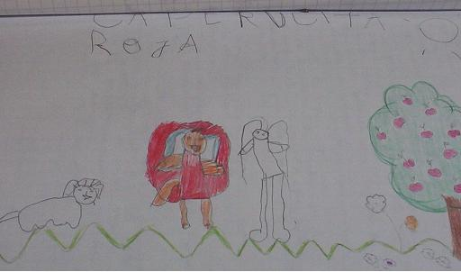

Dibujo, en el cual “Juanita”, ridiculiza al lobo.

La actitud anteriormente descrita, pone a “Juanita”, en una situación de riesgo frente a nuevos abusos, ya que no es capaz de distinguir entre situaciones de peligro y situaciones de riesgo.

Una vez que ha sido trabajado y abordado el tema del miedo, “Juanita” realiza un segundo dibujo. En la décima sesión y ante el análisis del nuevo dibujo y del cuento, se le plantea a “Juanita”, lo curioso que resulta el hecho de que a ella el lobo le cause risa, mientras que a otros menores les da miedo, “Juanita”, argumenta que ella prefiere verlo gracioso para evitar tener pesadillas.

La psicóloga, logra determinar, frente a la situación anteriormente descrita, que la actitud de “Juanita”, frente al personaje del lobo, es ridiculizarlo, para restarle valor al sentimiento de temor. En base a esto, la profesional, le formula a la menor la siguiente pregunta “¿Tú has pasado por una situación similar a la de Caperucita, donde hayas sentido al igual que ella temor?”. “Juanita”, le contesta que sí, y comienza a narrar situaciones en las cuales ha sentido pena. Las situaciones narradas por la menor son muy simples, cotidianas, ante lo cual se insiste en la pregunta, haciendo hincapié en el sentimiento de miedo, “Juanita” finalmente contesta: “Una noche un caballero me violó”.

Tras el reconocimiento de la violación, se logra abordar plenamente el tema del abuso sexual, dado el trabajo que logra establecer nexos de identificación entre “Juanita” y la Caperucita, y el lobo con “el agresor”.

Tras esta situación, “Juanita”, realiza un tercer dibujo, donde pone lo que más le gustó del cuento, en dicho dibujo, refleja los sentimientos propios que se esperaban reconociera en el personaje del lobo.

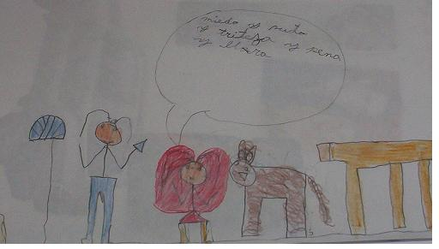

Dibujo de “Juanita”, identificando los aspectos negativos reconocidos en el lobo

La cuarta y última intervención que se realizó con Biblioterapia en el caso de “Juanita”, se produce en la décimo octava sesión. En esta ocasión se utilizó el libro “Mi cuerpo es mío” de Lory Freeman, ilustrado por Carol Deach.

Esta es una de las últimas sesiones de trabajo psicoterapéutico con “Juanita”, antes de su alta clínica. La menor ya habla del tema del abuso sexual de una manera más espontánea, y se ha trabajado bastante con éste, por lo cual se comienza con la búsqueda de generar nociones de autocuidado.

Por medio de este libro, se pretende que la menor logre reconocer, sus límites corporales, saber que tiene derechos sobre su cuerpo, generando capacidades para decir “NO”, en el caso que alguien pretenda transgredir dichos derechos. También establecer vínculos de confianza, ya que si alguien llegase a transgredir aquellos derechos, ella puede y debe contarlo.

Cuando “Juanita” comenzó la terapia, era una menor incapaz de manifestar siquiera sus deseos de jugar, es decir era altamente transgredible, no sólo en el ámbito del abuso sexual, sino que en todo aspecto. Al finalizar la terapia, “Juanita” ha reafirmado su autoestima, y logra reconocer sus derechos, identificar emociones y sentimientos, por lo cual pasa a un período de trabajo en terapia grupal, donde deberá reinsertase en las actividades de desarrollo propias a su edad, en medio de la sociabilización con sus pares.

- EL PROFESIONAL BIBLIOTECARIO; FRENTE A LA TEMATICA DEL ABUSO SEXUAL A MENORES

En Chile no hay entidades que formen biblioterapeutas, frente al abuso sexual a menores, y de manera particular a la aplicación de terapias reparativas. Debemos considerar que el bibliotecario no es un terapeuta, dado que no cuenta con la formación profesional para desarrollarse de esta área, por ende el llamado es a interactuar en equipos interdisciplinarios, donde colabore con otros profesionales, especialmente psicoterapeutas, desde las competencias propias de nuestra profesión, tales como la búsqueda, análisis y recomendación de información.

Sin embargo en cuanto al rol preventivo, no podemos olvidar que el profesional Bibliotecario, dentro de las múltiples áreas de desempeño profesional, participa en la función educativa de la sociedad, por medio de su participación en Bibliotecas Escolares, CRA (Centros de Recursos del Aprendizaje), así como en Bibliotecas Públicas y Comunitarias dirigidas a los padres.

Frente a la temática del Abuso Sexual, comprendiendo que en gran medida los usuarios de los CRA y Bibliotecas Escolares, son menores y jóvenes, menores de edad, podrían, estas organizaciones podrían constituirse en una instancia para el desarrollo de la educación sexual, y la prevención del Abuso Sexual.

Entre las tareas que podría incorporar un bibliotecario al respecto se encuentran:
- Manejo de colección, adecuada frente al tema, que contenga en sí, material bibliográfico, orientado a profesores, alumnos, padres y apoderados.
- Difusión, de dicha información, transformando dicha unidad en un centro de apoyo a la prevención de la consumación de delitos sexuales.

Dentro del marco de la Biblioterapia, lo anterior, participa directamente en la función preventiva de posibles experiencias traumáticas que pueden dañar el sano equilibrio de los menores. La lectura guiada, los talleres de formación, el trabajo grupal e interdisciplinario, pueden ser utilizados como herramientas tanto de prevención, como de detección de casos de Abusos Sexuales a Menores.

El trabajo preventivo, por medio de la Biblioterapia en los CRA y Bibliotecas Escolares, debe ser estructurado, de tal manera que se reconozcan las necesidades propias de cada grupo de usuarios, conforme a su edad y desarrollo educacional.

Ahora bien, ¿Qué sucede cuando el Bibliotecario se enfrenta al testimonio de un menor que ha sido abusado sexualmente?.

En primera instancia, el Bibliotecario debe tener en claro que son muy pocas las veces en las cuales los menores pueden generar la capacidad de inventar alguna historia relativa a un abuso sexual, por lo tanto, siempre será necesario coordinar su acción con la de algún profesional del área psicoterapéutica del mismo establecimiento, o de la coordinación educacional. (Orientadores, psicopedagogos)

En una segunda instancia, el Bibliotecario debe considerar que los que abusan sexualmente de los menores pueden hacer que el menor esté extremadamente temeroso de revelar las acciones del agresor, y sólo cuando se ha hecho un esfuerzo para ayudarlo a sentirse seguro, es que se consigue que el menor hable libremente. Si un menor dice que ha sido molestado sexualmente, los padres, profesores, bibliotecarios y la comunidad en general deben hacerle sentir que lo que pasó no fue culpa suya.

Por lo que, el Profesional Bibliotecario, resguardando la seguridad del menor, debería denunciar el hecho a las autoridades pertinentes, a los cuales les corresponde informar el hecho a los padres del menor.

Entre las actividades que el Profesional Bibliotecario podría realizar al conocer algún caso de Abuso Sexual a Menores, se propone:

- Si el menor lo dice, escúchelo y tómelo en serio. Los menores muy pocas veces inventan historias de abuso sexual.
- Si usted está alarmado o siente vergüenza, no se lo demuestre al menor; pues él se sentirá más afectado.
- No lo presione. Apoye al menor evitando gestos, preguntas o juicios que le hagan sentirse aún más angustiado o culpable.
- Si el menor decide hablar, anímele y muéstrele confianza para que diga la verdad y hable con libertad. No lo juzgue, ni lo haga sentir culpable.
- Solicite apoyo a algún especialista para ayudar al menor y a su familia, para que éste oriente a ambos en cuanto a la mejor forma de hacer frente a este tipo de situaciones.
- Prepare al menor para esa ayuda. Explíquele que tendrá que conversar con otras personas de lo sucedido. Y que todo será muy bueno para él.

CONCLUSIONES

El Abuso Sexual a Menores, constituye una temática de discusión, colaboración en la prevención y participación de todos los individuos que son parte de la sociedad, ante lo cual el profesional bibliotecario no puede sentirse ajeno.

Frente a las terapias reparativas en menores que han sido victimas de abusos sexuales, se pudo constatar que la Biblioterapia es una terapia complementaria que fortalece el desarrollo de los procesos terapéuticos clínicos, en la reparación de menores que han sido abusado sexualmente, facilitando el logro de objetivos específicos, trazados por el psicólogo tratante.

Si bien al bibliotecario no le corresponde desarrollar la terapia reparativa, de los menores abusados sexualmente, este puede ser un guía eficaz para el acercamiento a la bibliografía necesaria, desde los conocimientos en análisis, recuperación, y principalmente selección de información, contenida en el material literario adecuado para ser utilizado en cada caso específico, ya que este no es un trabajo de selección que pueda ser efectuado al azar, sino que debe estar avalado por parámetros fijados por el psicólogo especializado en el tema.

En el contexto de este estudio se concluyó que el bibliotecario escolar así como los bibliotecarios que efectúan animación a la lectura pueden incorporar a sus planes de actividades la temática orientada a la prevención del Abuso Sexual a Menores, dirigida tanto a los menores, como a sus padres y a todos los componentes de la comunidad educacional.

ANEXO
A continuación se procede a reproducir una selección del Catálogo Bibliográfico∗, confeccionado como parte del seminario de título: “La Biblioterapia como complemento a la Terapia Reparativa de Menores que han sido abusados sexualmente”

El objetivo de dicho Catálogo, es el constituirse como un foco de difusión de materiales bibliográficos, que pueden ser utilizados en la Biblioterapia Aplicada.

El producto se encuentra orientado fundamentalmente a la labor de facultativos de áreas como la Psicología, específicamente en la aplicación de la Biblioterapia, como complemento a la reparación de menores abusados sexualmente.

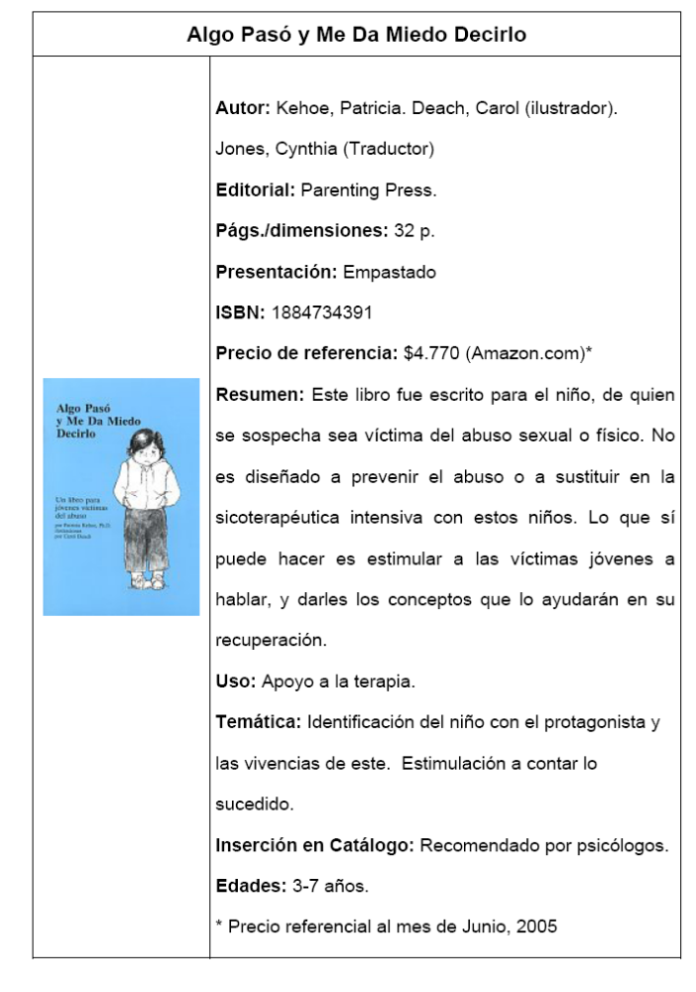
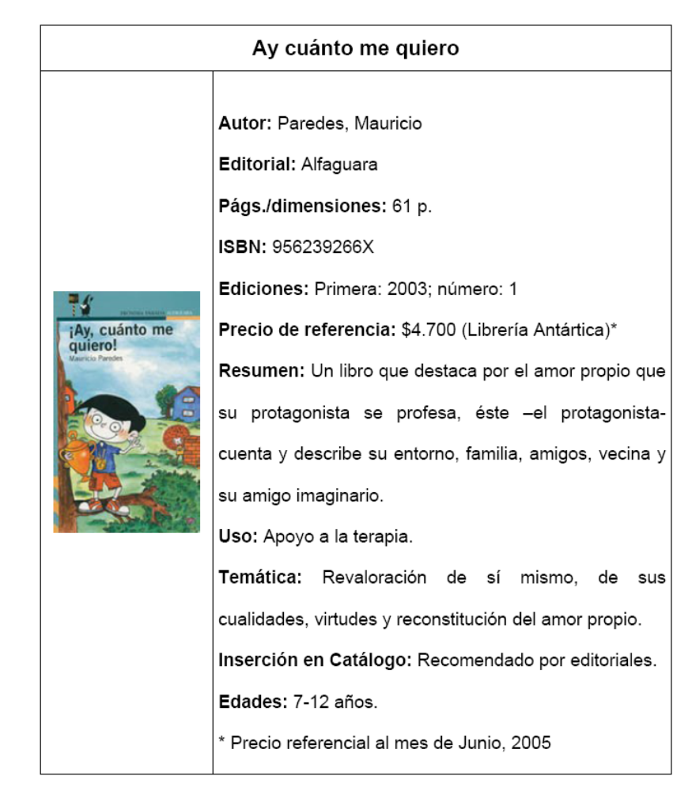

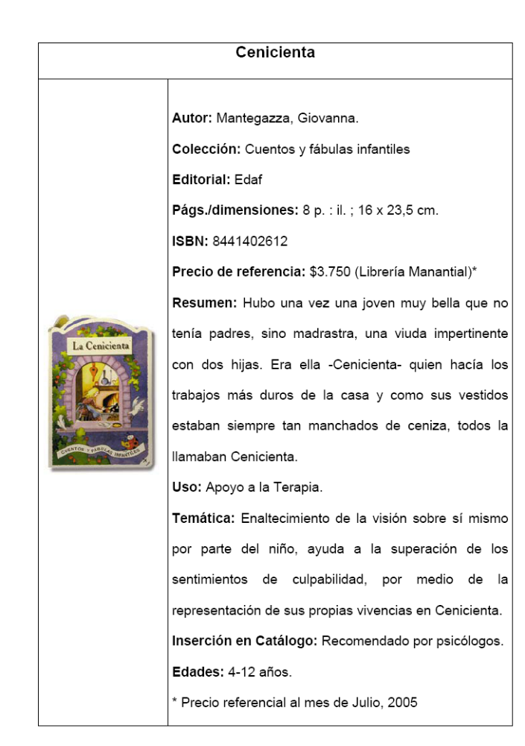

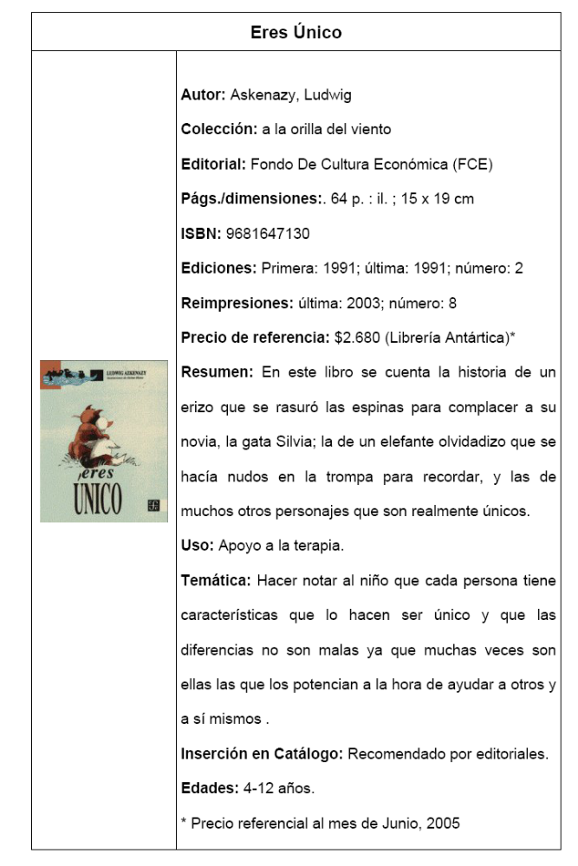

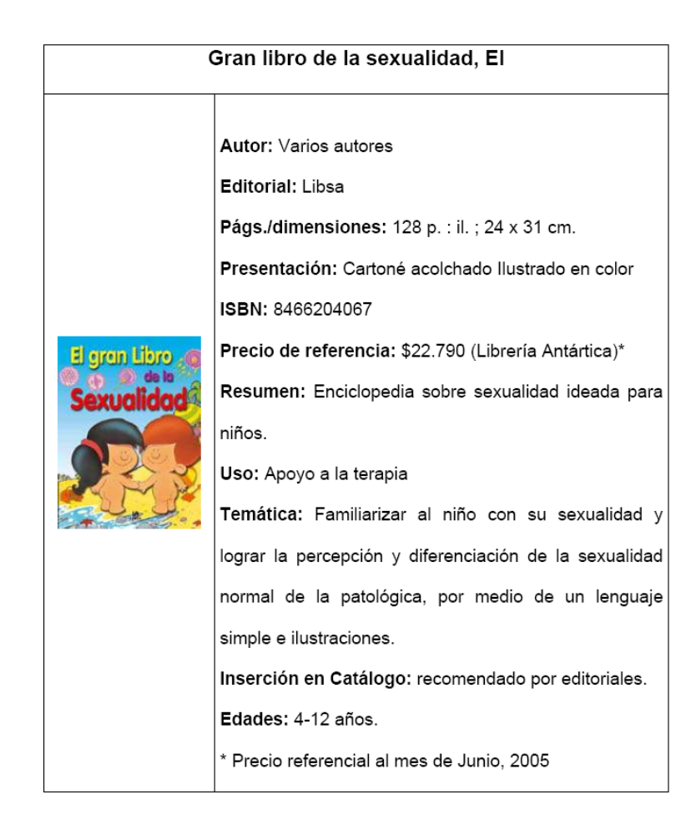

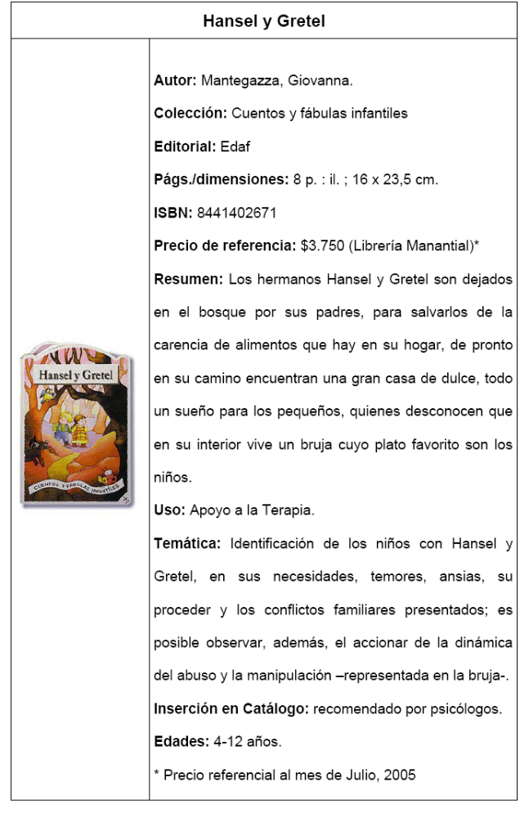

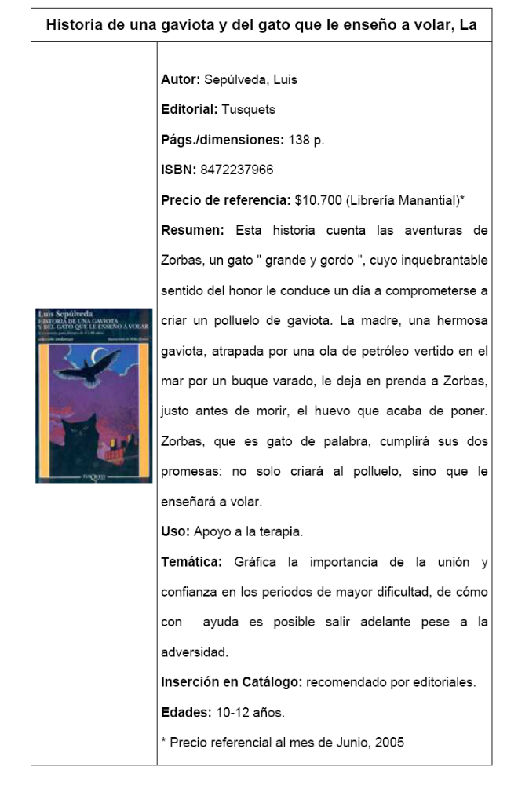

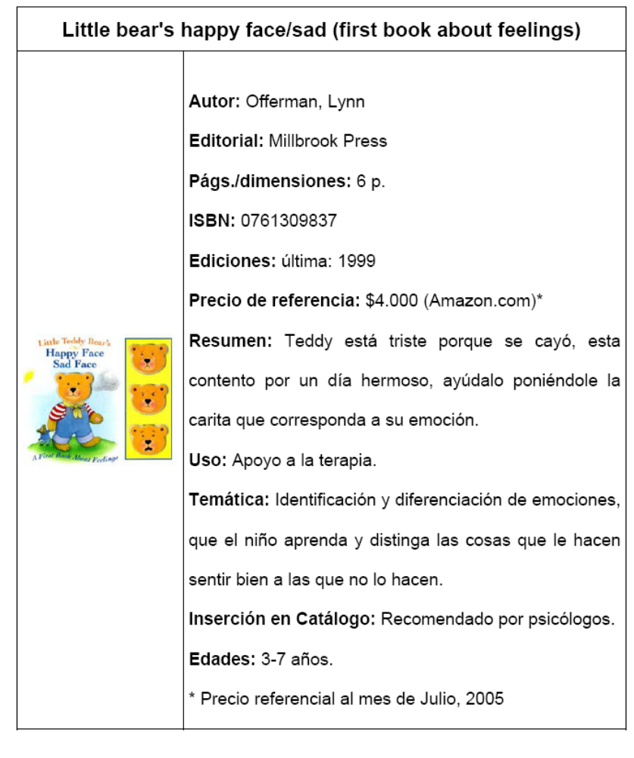

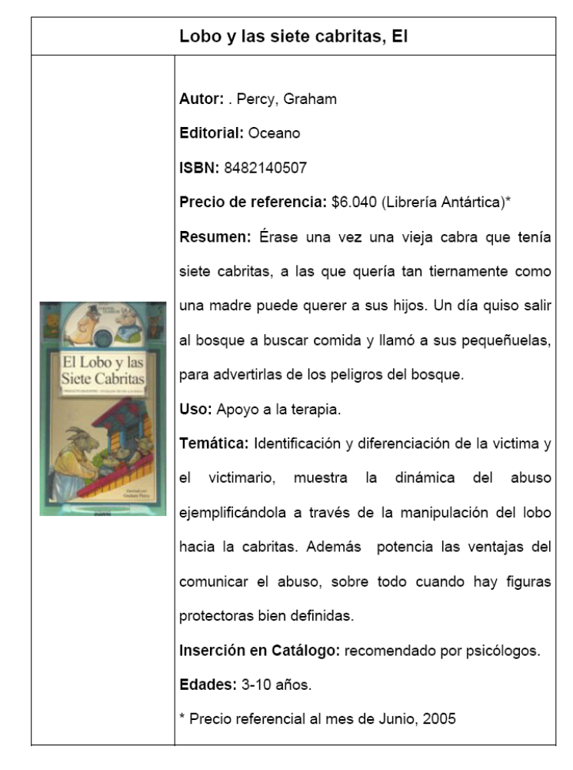

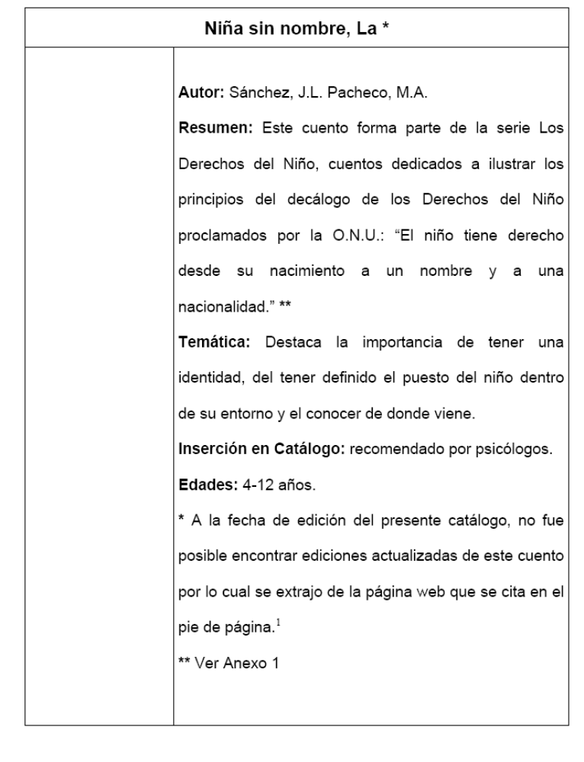

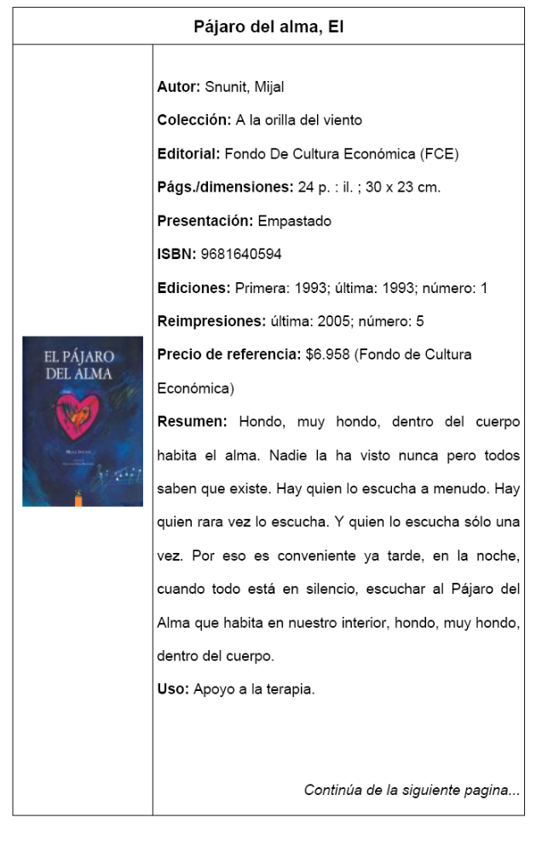

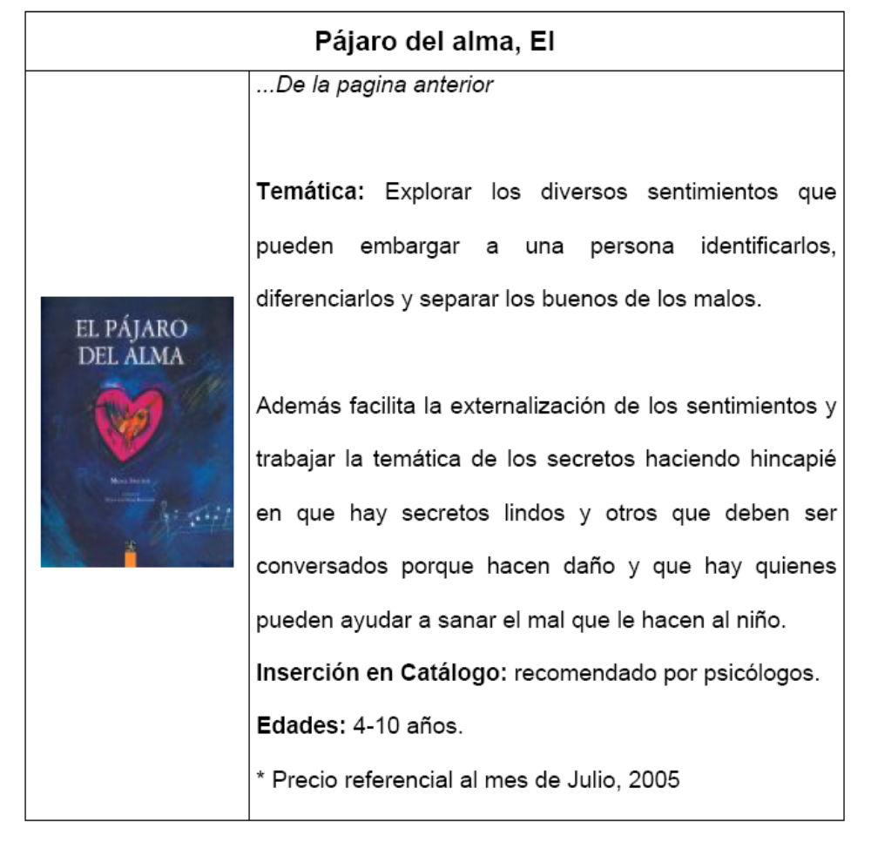

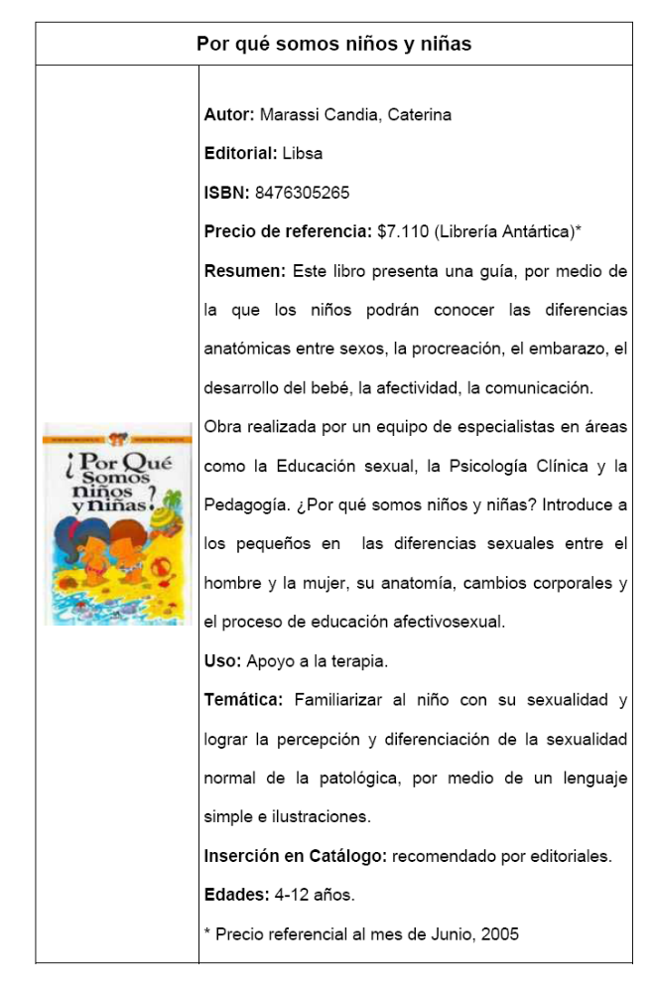

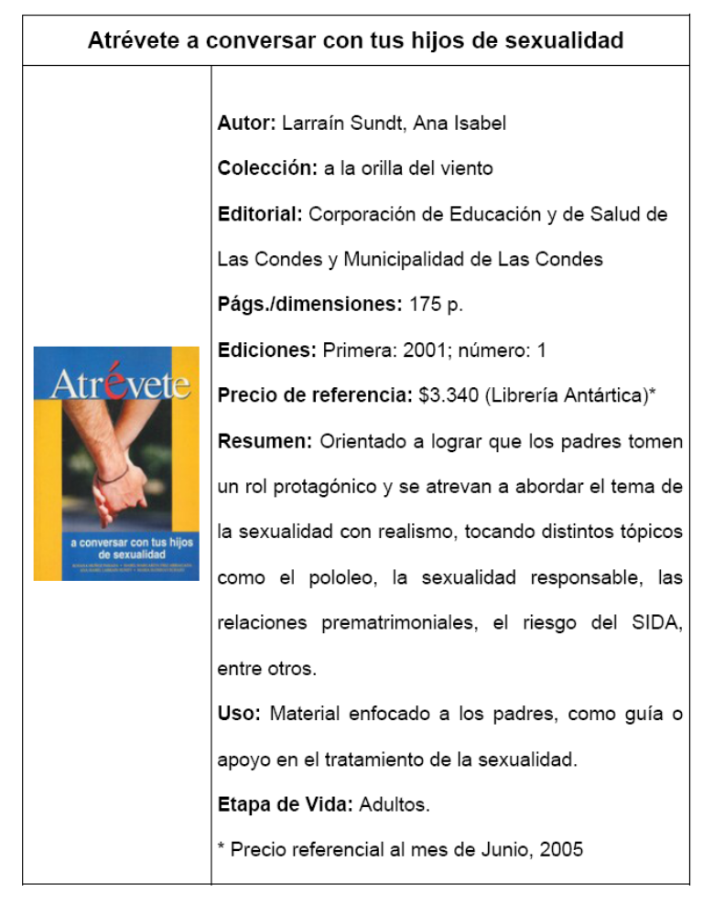

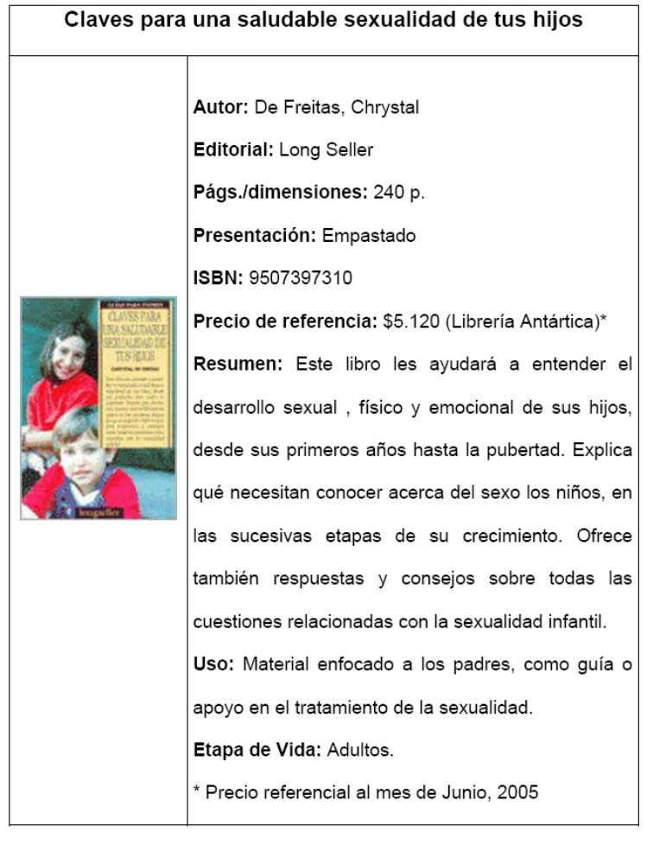

BIBLIOGRAFÍA

1) ACTIVIDADES DE ANIMACIÓN A LA LECTURA <http://centros2.pntic.mec.es/cp.rio.tajo/biblio7.htm> [ 25 mayo de 2005 ].

2) ANIMACIÓN A LA LECTURA < http://www.clubdelibros.com/profol19.htm > [ 25 mayo de 2005 ]

3) BETTELHEIM, Bruno. Psicoanálisis de los cuentos de Hadas. 10ª edición. Barcelona, Editorial Crítica, 1990. 463 p.

4) BIBLIOTHERAPY < http://maxweber.hunter.cuny.edu/pub/eres/EDSPC715_MCINTYRE/Biblio.html > [ 24 marzo de 2005 ].

5) CAMPPONI, Ricardo. Sicopatología y Semiología siquiátrica. Santiago de Chile, Editorial Universitaria, 2002. 326 p.

6) CANTON Duarte, José. Guía para la evaluación del abuso sexual infantil. Madrid, Ediciones Pirámide, 2000.

7) CORTES, Pedro; LLANQUILEO, Maria; PALACIOS, Karin; PAVEZ, Sandra; PEREZ, Geraldine. Biblioterapia: un estudio exploratorio. Seminario para optar al título de Bibliotecario Documentalista. Profesor guía: Haydee Gutiérrez Vilches. Santiago, Chile, Universidad Tecnológica Metropolitana, 2002. 112 p.
8) Díaz M., Ricardo Gabriel; Donaire G., Sylvia Lorena Elisa; López V., Paula Andrea., Palacio A., Karla Daniela. LA BIBLIOTERAPIA COMO COMPLEMENTO A LA TERAPIA REPARATIVA EN MENORES QUE HAN SIDO VICTIMAS DE ABUSOS SEXUALES. ESTUDIO EXPLORATORIO. Seminario para optar al Título de Bibliotecario Documentalista, Licenciado en Gestión de la Información. Santiago, Chile. Universidad Tecnológica Metropolitana, 2005. 198 p.

9) EL ABUSO SEXUAL AL MENOR, causas, consecuencias y tratamiento psicosocial. México, Editorial Pax México, 1980.302 p.

10) ENCUENTRO CON ESPECIALISTAS EN TORNO A LA BIBLIOTERAPIA EN SITUACIONES DE RIESGO < http:://www.banco del libro.org.ve/AA05/noticias/ifla2005_general.html > [ 24 marzo de 2005].

11) ETCHEBERRY: Jurisprudencia. Ediciones Encina, Santiago de Chile. 1974

12) GOMBEROFF J., MARIO: Homosexualidad: Un Enfoque Psiquiátrico. Jefatura de Instrucción. Policía de Investigaciones de Chile. Santiago de Chile, 1993.

13) GOMEZ, Héctor. Guía para la confección de referencias bibliográficas. Santiago, Chile: Ediciones Universidad Tecnológica Metropolitana [ 1997 ] 23 p.

14) JAÑA, Cecilia; Mora, María Soledad. Manual de instrucción y elaboración: referencias bibliográficas. Santiago, Chile, Sistema de Bibliotecas UDP [ 2002 ] 24 p.

15) LARRAIN, Soledad. Maltrato infantil y abuso sexual en Chile. Santiago, UNICEF, 2001.
16) LÓPEZ Sánchez, Félix. Prevención de abusos sexuales a menores: Guía para educadores y padres. Salamanca, Amarú Ediciones, 1999.91p.

17) MI PRIMERA ENCICLOPEDIA DE EDUCACIÓN SEXUAL. Editorial Barsa Planeta < http://www.profinmexico.com/barsa/ > [ 20 junio de 2005]

18) MINISTERIO DE JUSTICIA, Unidad Coordinadora de la Reforma Procesal Penal. Guía práctica de la reforma procesal penal. Santiago, Chile 2005. 20 p.

19) MINISTERIO DE TRABAJO Y ASUNTOS SOCIALES. Prevención de abusos sexuales a menores, guía para padres y educadores. AMARÚ Ediciones. Salamanca, 1999.

20) MOLINA, María Elisa; Saint-Jean, Michelle; Del Río, María Teresa. Menor y Futuro: Reparación del Maltrato Infantil Grave. EL OBSERVADOR. Santiago, nº 13, Cuarto Trimestre, 1999.

21) MONTERO, Ximena; NAVARRO, Ximena. Técnicas de Diagnóstico y Psicoterapia para reparación en menores y adolescentes víctimas de abuso sexual. Santiago, SENAME, 2001. 119 p.

22) MUÑOZ, Susana. Víctimas de atentados sexuales 10 años después. Tesis para optar al grado de Licenciada en Trabajo Social. Profesor guía: Patricio Miranda Reveco. Santiago, Chile, Pontificia Universidad Católica de Chile. 1998. 90 p.

23) NADER N., ARMANDO: La Psicoterapia como Experiencia Humana. Jorge Mahaluf - Armando Nader Editores. 1992.

24) Perfil profesional y nuevas competencias del Bibliotecario Documentalista. <http://www.utem.cl/deptogestinfo/escuela.
htm#perfil> [ 25 mayo de 2005]

25) PINEDA, Juan. El nuevo rol del Bibliotecario en la sociedad de la información <http://biblio.unap.cl/ind_noticia3.html> [ 25 mayo de 2005]

26) PROPUESTA DE POLÍTICAS DE ADQUISCICIONES BIBLIOGRÁFICAS Y MATERIALES DE APOYO DIDÁCTICO http://www.ceti.mx/es/difusion/cultura/propuestas.phtml [ 24 mayo de 2005]

27) OXMAN, Verónica. La violencia sexual en Chile. Santiago, DESUC (Dirección de Estudios Sociológicos de la Universidad Católica de Chile.

28) SANTELICES C., LUCÍA , ROMO P., WALDO: El Misterio de la Sexualidad Humana. Ediciones Universidad Católica de Chile. Diciembre, 1992.

29) SENAME, Programa de atención e intervención al menor maltratado. Resultados preliminares y proyecciones del programa piloto de atención al menor víctima de maltrato, negligencia y abuso sexual. Santiago, 1993. 35 p.

30) SENAME, Departamento Planificación y Control de Gestión. Boletín Estadístico menores(as) y adolescentes red SENAME 2003: Análisis Temático. Santiago, SENAME, 2003.

31) SENAME. Temas emergentes, Santiago, SENAME, 2001. 43 p.

32) SENAME, Centro de Documentación. Archivo de prensa servicio nacional de menores y maltrato infantil. Santiago, Centro de Documentación, 1999.

32) SINDROME MENOR AGREDIDO. La Realidad de la Violación en Chile. Santiago, Revista de la Corporación Sociedad Menor Agredido.

33) TORRES, Gabriel. Método de investigación, enfoque práctico para seminarios de titulación. Santiago, Universidad Diego Portales, 1992. 47 p.

“Serie Bibliotecología y Gestión de Información.

Títulos publicados 2006

Nº 10 ‘WordPress’ y la creación de un sitio Web dinámico: metodología de instalación y puesta en marcha. Claudio Escobar Arraigada y Joel Lagos Llancao

Nº11 Adquisición de publicaciones periódicas electrónicas en el SIBUC. Nilvia Crisóstomo González y Estela Argomedo Lobos.

Nº 12 Algunas disquisiciones sobre el querido y odiado formato MARC. Patricia Lillo Montecinos

Edición Limitada : treinta ejemplares
Disponible en : http://eprints.rclis.org

http://www.sename.cl
Gomberoff, 1993:4
Definición propuesta por el “National Center of Child Abuse and Neglect” (NCCAN), en 1978.
Olivari, 1996, p 69
Definición dada por ALA (American Library Association)
Díaz M., Ricardo Gabriel; Donaire G., Sylvia Lorena Elisa; López V., Paula Andrea., Palacio A., Karla Daniela. LA BIBLIOTERAPIA COMO COMPLEMENTO A LA TERAPIA REPARATIVA EN MENORES QUE HAN SIDO VICTIMAS DE ABUSOS SEXUALES. ESTUDIO EXPLORATORIO. Seminario para optar al Título de Bibliotecario Documentalista, Licenciado en Gestión de la Información. Santiago, Chile. Universidad Tecnológica Metropolitana, 2005. 198 p.
Los profesionales pertenecían a los equipos de trabajo de CAVAS ( Centro de Atención de Victimas de Abusos Sexuales de la Policía de Investigaciones de Chile), CEPIG (Centro de Prevención Infanto Juvenil de Puente Alto) y un grupo de terapeutas que atienden de forma independiente.
En el presente caso se han cambiado los nombres, para proteger la identidad del menor.
El presente caso corresponde al estudio realizado por una psicóloga del CAVAS)
MI PRIMERA ENCICLOPEDIA DE EDUCACIÓN SEXUAL. Editorial Barsa Planeta < http://www.profinmexico. com/barsa/ > [ 20 junio de 2005]
OFFERMAN, Lynn. Little Bear’s Teddy Happy Face, Sad Face Board Book<http://www.christianbook.com/Christian/Books//product?item_no=309837&event=GD> [ 20 junio de 2005]
WEGMAN, William. Caperucita Roja.
FREEMAN, Lory. Mi cuerpo es mío. < http://www.parentingpress.com/b_mi.html> [ 20 junio de 2005]
LAWRENCE, JEANNE. American Children’s Literature: A Bibliotheraputic Aproach. < http://www.yale.edu/ynhti/curriculum/units/1997/2/97.02.12.x.html > [ 20 marzo de 2005]
Dirección del Establecimiento Educacional, y al Juzgado de Garantía Correspondiente.
 Biblioterapia: Catálogo bibliográfico para niños víctimas de abusos sexuales; por Gabriel Díaz; Sylvia Donaire; Paula López y Karla Palacio. 75 p. Nota: Contiene cincuenta y nueve obras seleccionadas a partir de la recomendación de psicólogos y editoriales y del libro “El psicoanálisis y los cuentos de Hadas” de Bruno Bethalhein.

